ПЛАЗМЕННАЯ ПУШКА НА ОСНОВЕ РАЗРЯДА ВДОЛЬ ПОВЕРХНОСТИ ДИЭЛЕКТРИКА

А.Е. Дубинов, И.Л. Львов, С.А. Садовой, В.Д. Селемир

Российский Федеральный Ядерный Центр – ВНИИЭФ, г. Саров, Россия

Представлена и анализируется конструкция плазменной пушки на основе разряда вдоль поверхности диэлектрика. Показан принцип и режимы работы пушки. Методом зондовой диагностики измерены параметры плазменной струи.
Описанная в работе плазменная пушка позволяет на выходе (в ближней зоне) получить плазменную струю с концентрацией электронов ~ 10¹⁴ см⁻³, на расстоянии порядка 5 см (в дальней зоне) - 10¹³ см. К достоинствам конструкции (см. рис. 1) можно отнести простоту и компактность, низкое напряжение инициирующего импульса напряжения.
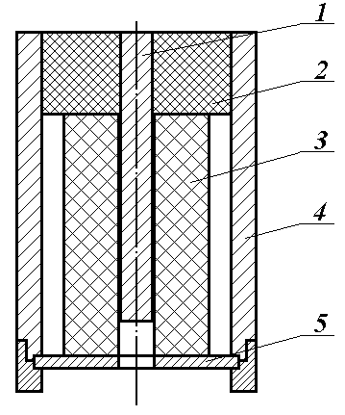
Рис.1 Конструкция плазменной пушки с трубчатым диэлектриком
Цифрами обозначено:
1 - металлический высоковольтный электрод; 2 - изолятор;
3 – керамическая трубка, вдоль поверхности которой зажигается разряд;
4 – металлический корпус; 5 – металлическая диафрагма.

